Relazione tecnica
CHERNOBYL GREEN
Chernobyl: G_reat R_ebirth E_co-sustanable E_cological N_owadays

1.Premessa
Abbiamo scelto di immaginare una nuova vita per la città ucraina di Chernobyl, distante qualche chilometro dalla centrale nucleare al cui nome si associa il maggior disastro nucleare della storia. Un nuovo disegno urbanistico che ne ridisegni il suo aspetto con un nuovo messaggio in sintonia con l’ambiente e dove la presenza umana rappresenti una qualità del rapporto uomo e natura: il benessere dell’uno e il rispetto dell’altra.
Nel 1986, prima dell’incidente la città contava circa 13 mila abitanti, oggi sono presenti circa mille unità, la nostra proposta auspica il ritorno alla vita di questo luogo attraverso interventi di recupero, sviluppo e innovazione di edifici, infrastrutture ad uso pubblico e privato con interventi massivi di strutture verdi.

2.Collocazione
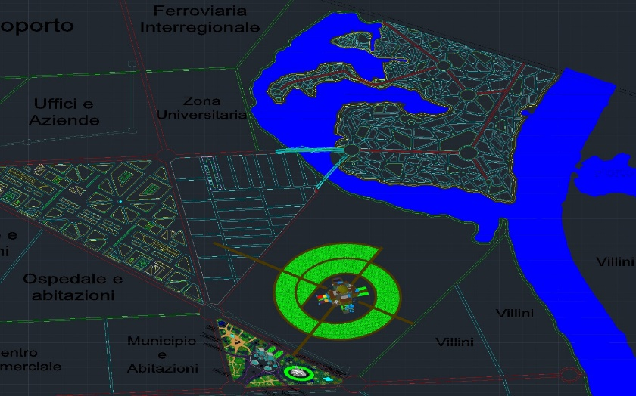
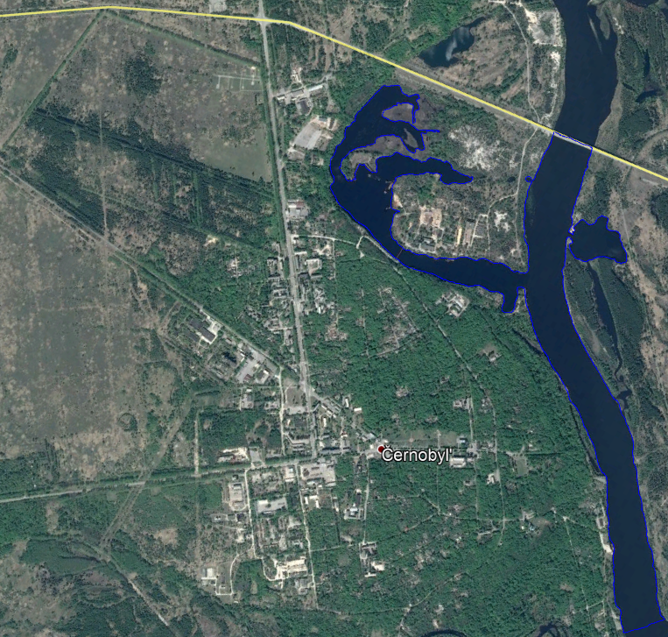
Veduta aerea con il nuovo assetto urbanistico e infrastrutturale
Google Earth.

3.Urbanizzazione
fasi progettuali dell’asseto urbanistico:
- Ricerca: Presa visione dell’attuale rete viaria ed utilizzo di quest’ultima come base progettuale.
- Sviluppo: Ampliamento delle attuali strade principali ed implemento di un raccordo perimetrale e di nuove strade secondarie e terziarie; con il risultato della semplificazione della viabilità.
- Urban Design: Assegnazione delle funzioni proprie ad ogni zona.

4.Rapporto natura urbanistica-architettura
Ci siamo posti l’ambizioso obiettivo che l’insito istinto progettuale dell’essere umano non può allontanarsi dal rispetto della natura. Abbiamo insistito sul rapporto dialettico, città e verde, inteso come possibile relazione di funzioni architettoniche e aree verdi che possano sottolineare un possibile e sicuro miglioramento della qualità dell’aria e della vita.
Quindi abbiamo progettato strutture “green”:
- Bosco Lineare, ponte con interventi di zone verde
- Centro storico, vaste aree verdi percorribili con treetop walkway
- Centro interculturale, luogo destinato a meditazione in stretto rapporto con la natura
- Museo del DNA, caratterizzato da un utilizzo minimo di cementificazione e immerso nel verde

Loris D’Amato, Giulio Mortillaro, Riccardo Bertonati
Prof. Rocco Herman Puppio

